Light Machine 使用说明

- Light Machine 简介
Light Machine 是一款超轻型虚拟机，此虚拟机可以执行80x86 16位指令序列，并有能流畅运行DOS系统的能力。Light Machine 不仅是一款免费软件，还是一款开源软件。
- 如何使用
Light Machine 使用简单，只要运行Light Machine程序就可以了，Light Machine会自动读取同目录下的DOS.bin (DOS映像文件)以及BIOSData文件夹下的BIOS映像文件。并且在程序执行的过程中会生成log.xml文件，以记录虚拟机运行情况。
现Light Machine测试版只能运行在Windows平台。
- 特性介绍
Light Machine其构造的基本思想是轻型，高移植性。所以在建造的时候尽量简化设计，保证比较好的代码可读性。为了保证移植性，逻辑部分全部采用标准C++编写，而系统相关部分则隔离到lightMachine_win32 , Screen, KBInterface中。
Light Machine支持大部分BIOS中断和DOS中断。

- 具体使用示例
打开lightMachine_win32.exe，系统会自动运行MS-DOS 。
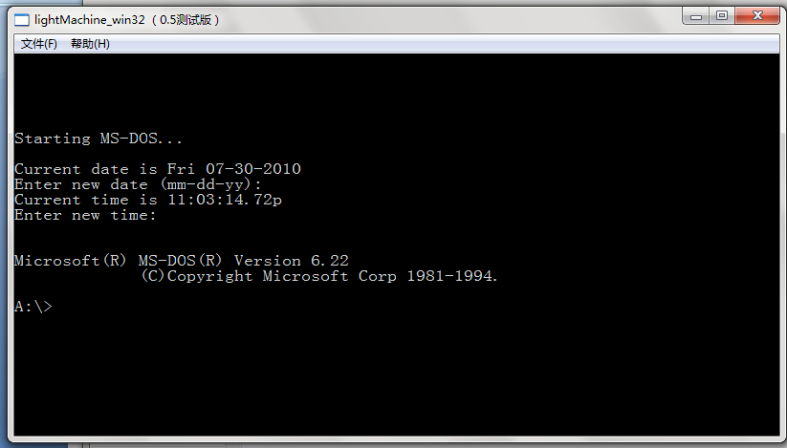

输入dir，显示磁盘中的文件。
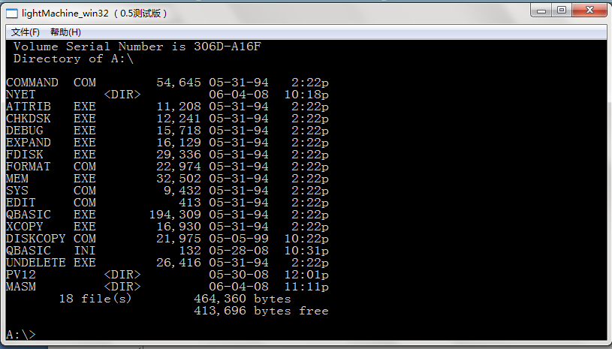

程序在运行QBasic
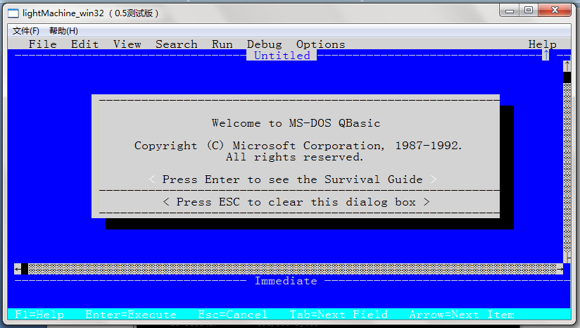

在QBasic中输入代码
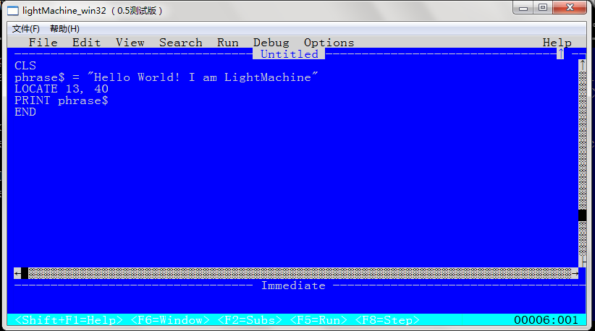
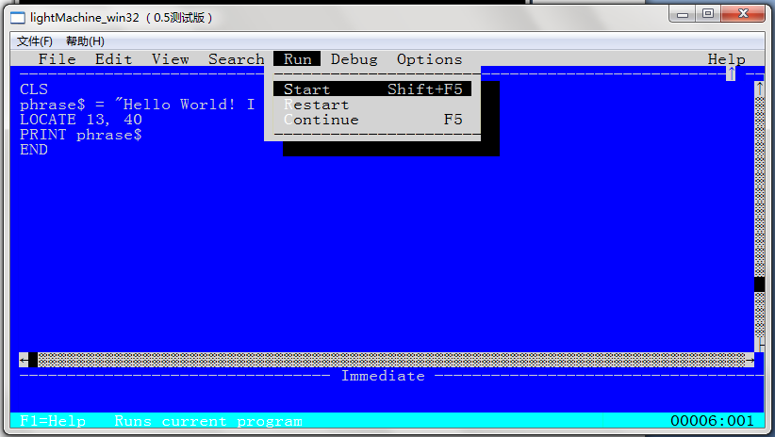

程序运行结果
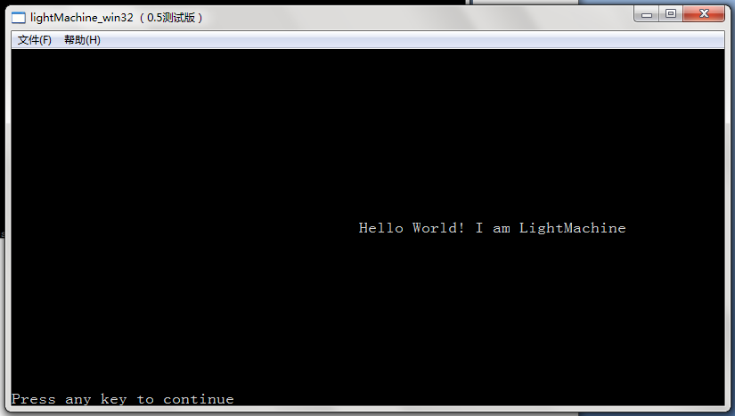

运行Editor 程序
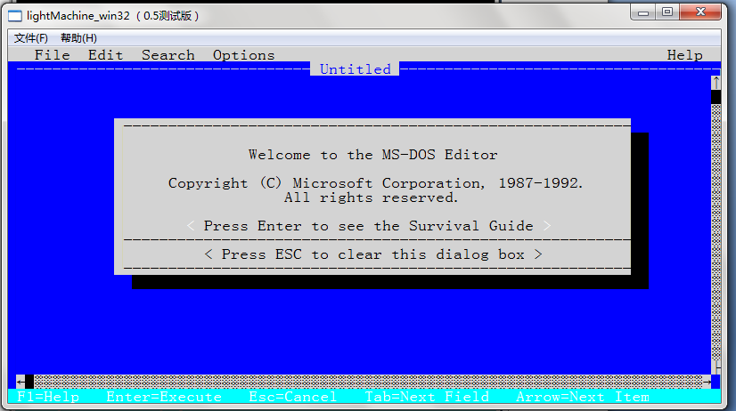

为了使得Light Machine 更加易于使用，我们为Light Machine提供了简单的和宿主计算机交流的功能。
下图在网页截取一段英文（因为Light Machine还不支持中文输入），复制这段文字。
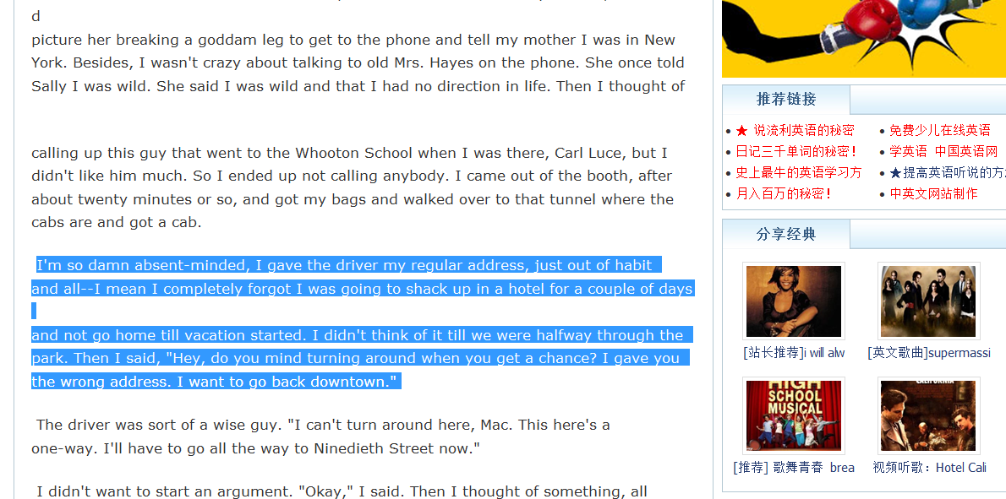

点击Light Machine的文件菜单下的粘贴，就可以把文字粘贴入虚拟机。
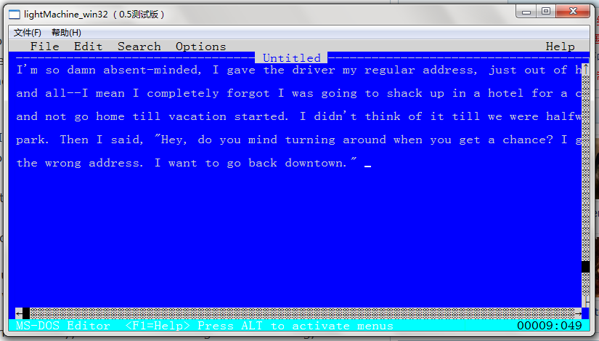

进入pv12文件夹
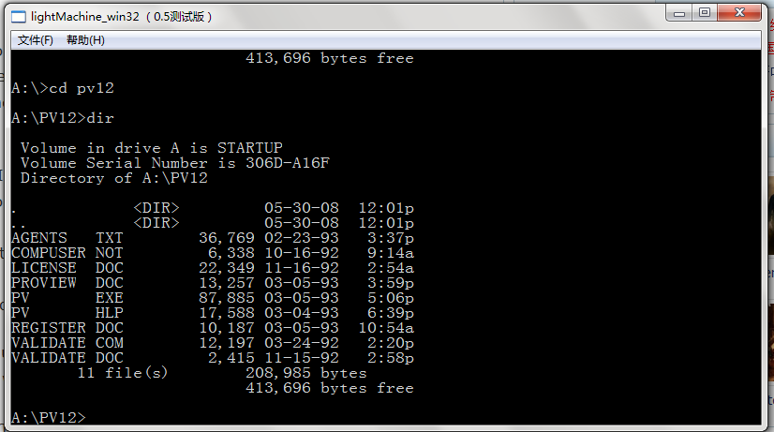

运行PV.exe 程序
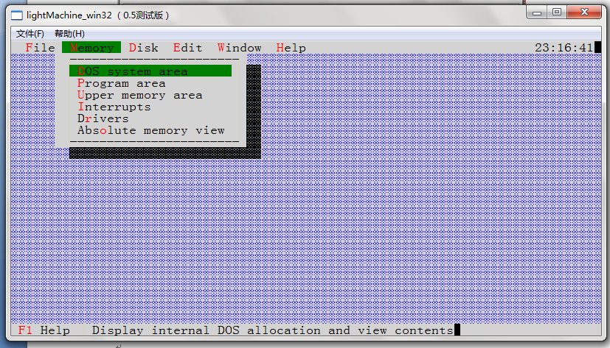

查看A盘的boot Record
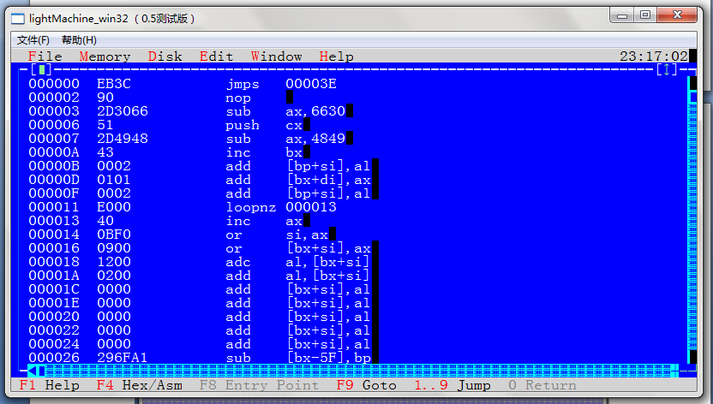

创建 Sherlock 文件夹
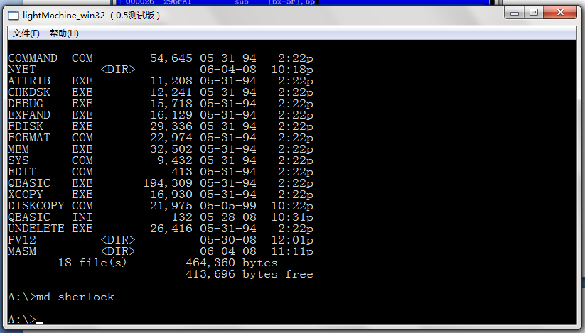
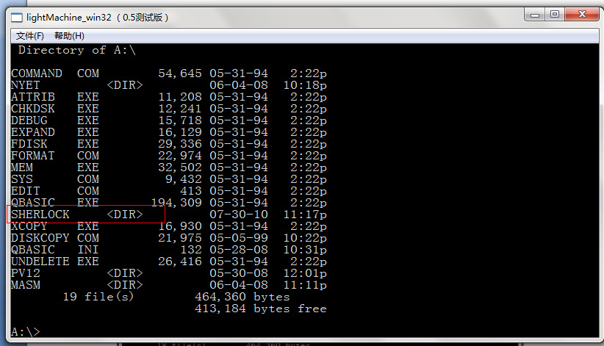

运行Format 命令
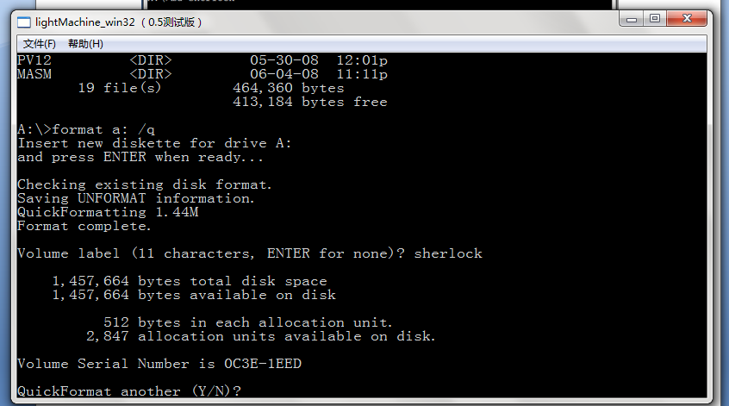
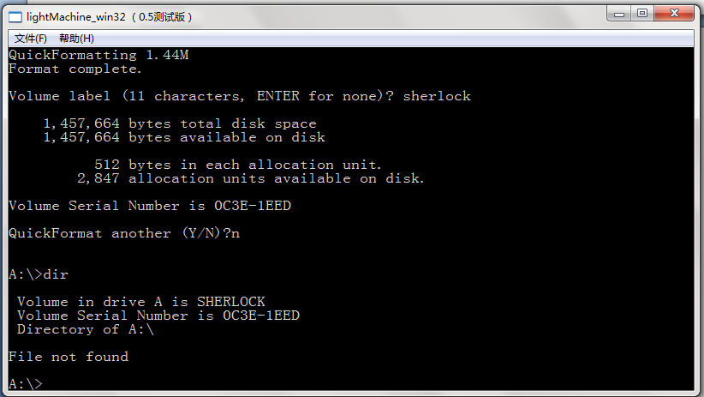

- 有话要说
Light Machine目前还是一款不成熟的小软件，仍然处在测试和功能扩展阶段，如果你对Light Machine有什么意见和建议，欢迎发送邮件到我的邮箱 ！
(eggqq007%163.com 请把%替换成@字符)

